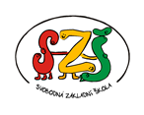

Název školy: Svobodná základní škola, o.p.s.
Autor: Karolína Bryczová Vasková
Název materiálu: VY_32_INOVACE_10_PRVOUKA_MŮJ SVĚT, MOJE OKOLÍ - PEXESO

Název: MŮJ SVĚT, MOJE OKOLÍ - PEXESO

Číslo projektu: CZ.1.07/1.4.00/21.0929



Dostupné na portálu http://dumy.cz/

Autorem materiálu a všech jeho částí, není-li uvedeno jinak, je Mgr. Karolína Bryczová Vasková
Anotace:
Materiál je určen pro žáky 2.třídy. Patří do vzdělávací oblasti Člověk a jeho svět.
Vychází z učebnic nakladatelství Fraus.
Jde o upevňování vědomostí formou hry pexeso.

Autorem materiálu a všech jeho částí, není-li uvedeno jinak, je Mgr. Karolína Bryczová Vasková


VÁNOCE
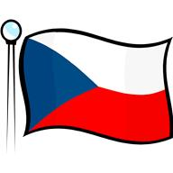
28. října
1918

Velikonoce

155


150


158

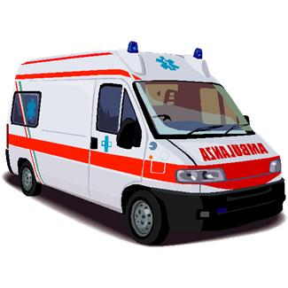
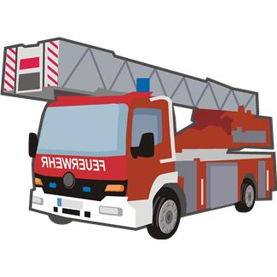
Vznik
Československa


1210

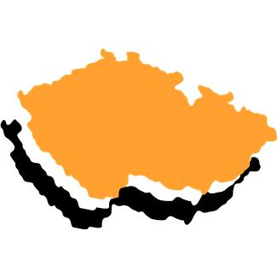
1. ledna
1993

Vznik České republiky

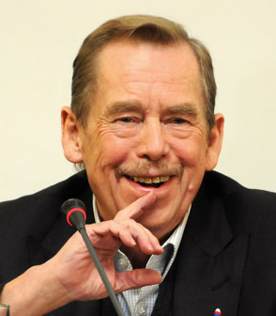
Obr. 1

Obr. 2

Obr. 3

Obr. 4

Obr. 5

Obr. 7

Obr. 8

Obr. 9

Václav Havel

Obr. 10

první Český prezident

Obr. 11

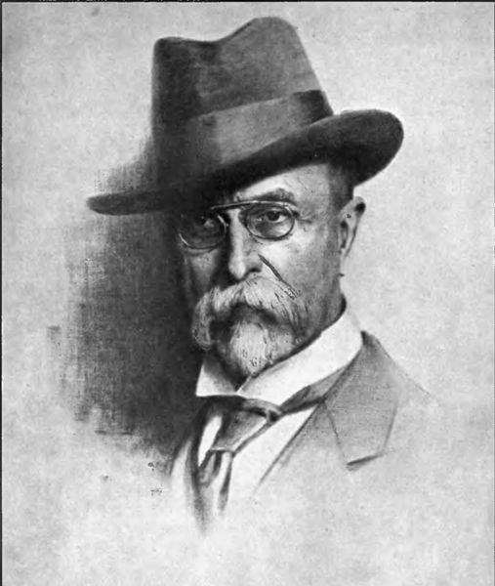
T.G. Masaryk

první Československý prezident

Autorem materiálu a všech jeho částí, není-li uvedeno jinak, je Mgr. Karolína Bryczová Vasková
DEN


Obr. 12

24 HODIN


HODINA

Obr. 13

60 MINUT

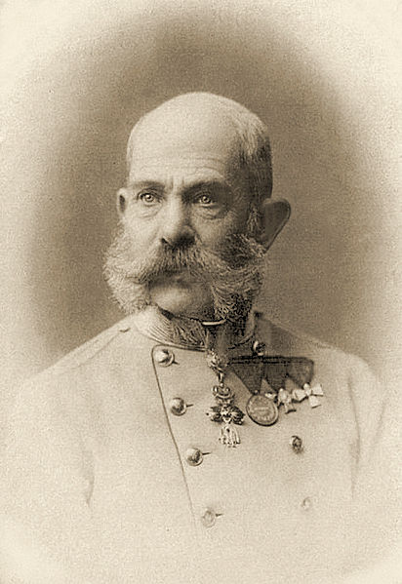
Obr. 14

císař František Josef I.

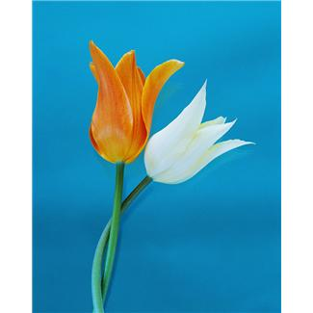
Obr. 15

jarní rovnodennost

20. března

Obr. 16

podzimní rovnodennost

22. září

21. prosince

21. června


Obr. 17

zimní slunovrat

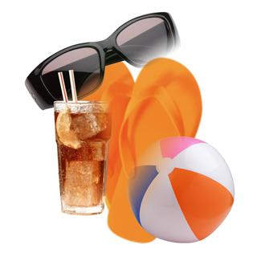
Obr. 18

letní slunovrat

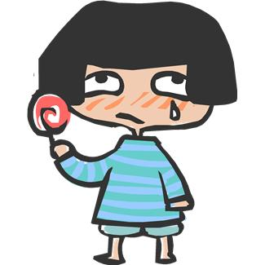
Obr. 05

Linka bezpečí

116 111

Obr. 19

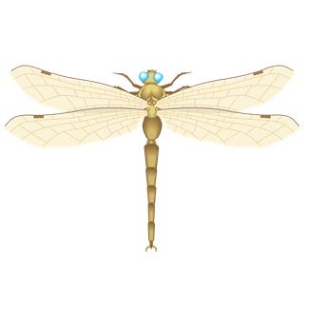
vážka

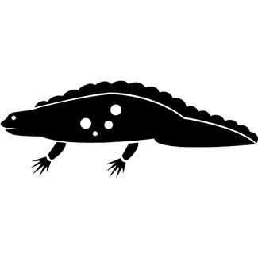
Obr. 20

čolek

Autorem materiálu a všech jeho částí, není-li uvedeno jinak, je Mgr. Karolína Bryczová Vasková
Zdroje:

Obr. 01: Galerie Office.microsoft.com. [cit.2013-10-15].
Obr. 02: Galerie Office.microsoft.com. [cit.2013-10-15].
Obr. 03: Galerie Office.microsoft.com. [cit.2013-10-15].
Obr. 04: Galerie Office.microsoft.com. [cit.2013-10-15].
Obr. 05: Galerie Office.microsoft.com. [cit.2013-10-15].
Obr. 06: Galerie Office.microsoft.com. [cit.2013-10-15].
Obr. 07: Galerie Office.microsoft.com. [cit.2013-10-15].
Obr. 08: Galerie Office.microsoft.com. [cit.2013-10-15].
Obr. 09: Galerie Office.microsoft.com. [cit.2013-10-15].
Obr. 10: SLÁMA, ONDŘEJ., Commons.wikimedia.org: Václav Havel cut out.jpg [online]. 2009-11-14 [cit. 2012-10-15]. Dostupný pod licencí Creative Commons Attribution-Share Alike 3.0 Unported na WWW: http://commons.wikimedia.org/wiki/File:V%C3%A1clav_Havel_cut_out.jpg.
Obr. 11: SORELA, CHARLES., Commons.wikimedia.org: Thomas G Masaryk.jpg [online]. 1921 [cit. 2012-10-15]. Dostupný pod licencí Public Domain na WWW: http://commons.wikimedia.org/wiki/File:Thomas_G_Masaryk.jpg.
Obr. 12: Galerie Office.microsoft.com. [cit.2013-10-15].
Obr. 13: Galerie Office.microsoft.com. [cit.2013-10-15].
Obr. 14: NEZNÁMÝ., Commons.wikimedia.org: Franz Joseph 1898.jpg [online]. 1898 [cit. 2012-10-15]. Dostupný pod licencí Public Domain na WWW: http://commons.wikimedia.org/wiki/File:Franz_Joseph_1898.jpg.
Obr. 15: Galerie Office.microsoft.com. [cit.2013-10-15].
Obr. 16: Galerie Office.microsoft.com. [cit.2013-10-15].
Obr. 17: Galerie Office.microsoft.com. [cit.2013-10-15].
Obr. 18: Galerie Office.microsoft.com. [cit.2013-10-15].
Obr. 19: Galerie Office.microsoft.com. [cit.2013-10-15].
Obr. 20: Galerie Office.microsoft.com. [cit.2013-10-15].

DVOŘÁKOVÁ, Michaela; STARÁ, Jana; DVOŘÁK, Dominik. Prvouka, příručka učitele pro 2. ročník základní školy. Plzeň: Fraus, 2009, ISBN 978-80-7238-767-0.
Autorem materiálu a všech jeho částí, není-li uvedeno jinak, je Mgr. Karolína Bryczová Vasková

